台州市政府采购招标文件
TZCG-2022-GK012号

采购项目： 工作服项目

采购人：台州市人民政府行政服务中心、
台州市公共资源交易中心

台州市政府采购中心
2022年6月30日

目 录
第一章 投标邀请 3
第二章 投标人须知 5
第三章 招标需求 14
第四章 评标 22
第五章 拟签订的合同文本 35
第六章 投标文件格式 41

- 投标邀请

台州市政府采购中心受台州市人民政府行政服务中心、台州市公共资源交易中心委托，就工作服项目进行公开招标，欢迎符合资格条件的国内投标人参加投标。

一、项目基本情况
项目编号：TZCG-2022-GK012号
项目名称：台州市人民政府行政服务中心、台州市公共资源交易中心工作服项目
标项号 | 标项名称 | 数量 | 单位 | 预算  （万元）
1 | 工作服项目 | 1 | 批 | 24.7

二、

投标人的资格要求
（一）满足《中华人民共和国政府采购法》第二十二条规定。
（二）本项目的特定资格要求：
1、具有集服装设计、生产、销售一体化的服装生产企业；
2、具有ISO9000质量体系认证（或以上）证书（原件上传）。
（三）信用记录：未被列入“信用中国”失信被执行人或重大税收违法案件当事人名单；未处于“中国政府采购网”政府采购严重违法失信行为信息记录中的禁止参加政府采购活动期间。
（四）法律、行政法规规定的其他条件：单位负责人为同一人或者存在直接控股、管理关系的不同供应商，不得同时参加同一项目投标；为本项目提供整体设计、规范编制或者项目管理、监理、检测等服务的供应商，不得再参与本项目投标（联合体投标的，联合体各方均须满足该条款）。

三、获取招标文件
（一）时间：2022年7月 1日至2022年 7月 7日
（二）方式：浙江政府采购网（https://zfcg.czt.zj.gov.cn）免费下载

四、提交投标文件
（一）截止时间（开标时间）：2022年7 月26 日9点整（北京时间）
（二）投标网址：浙江政府采购云平台（http://www.zcygov.cn）
五、发布公告
（一）公告网址：浙江政府采购网（https://zfcg.czt.zj.gov.cn）、台州市公共资源交易网（https://tzztb.zjtz.gov.cn）
（二）公告期限：本公告期限自发布之日起五个工作日

六、注册报名
投标人需登录浙江省政府采购网（https://zfcg.czt.zj.gov.cn/）进行注册后报名。

七、联系方式
（一）采购人（受理招标文件相关质疑及答复）
名 称：1、台州市人民政府行政服务中心、2、台州市公共资源交易中心
地址：1、浙江省台州市椒江区开发大道692号2、台州市市府大道777号
联系人：尹老师
联系电话：88833202
（二）采购组织机构
名 称： 台州市政府采购中心
地 址：台州市市府大道777号
项目联系人：陈女士
联系电话：0576-88685056
受理联系人：候女士（受理注册、中标结果相关质疑及答复）
联系电话：0576-88685121
技术人员：徐女士
联系电话：0576-88685161
（三）同级政府采购监管机构
名 称：台州市政府采购监管处
地址：台州市财政局
联系人：陈老师
联系电话：0576-88206705
（四）政采云平台
联系电话：4008817190
台州市政府采购中心
2022年6月30日

- 投标人须知
一、前附表
序号 | 事项 | 本项目的特别规定
1 | 是否允许联合体 | □是 /☑ 否
2 | 是否允许分包 | □是（但主体部分不得分包，详见招标需求内容）/☑ 否
3 | 是否包含政府强制采购节能产品 | □是（具体清单见招标需求）/☑ 否
4 | 答疑会或  现场踏勘 | 领取招标采购文件后，采购人将统一组织现场勘察，各投标人请在2022年 7 月15 日前将公司名称、联系人、联系电话告知采购联系人：尹老师；联系邮箱：68267567@qq.com，具体勘察时间、地点另行通知。
5 | 投标文件的制作和投标 | 请投标人在投标前仔细阅读《政府采购项目电子交易操作指南》。  1.投标文件的制作：投标人按照本项目招标文件和政采云平台的要求，通过“政采云电子交易客户端”编制、加密并递交投标文件（下载网址：https://zfcg.czt.zj.gov.cn/download/index.html）。  2.投标：投标人应当在投标截止时间前（开标当天北京时间9:00）完成投标文件的传输递交，逾期上传的投标文件恕不接受。补充或者修改投标文件的，应当先行撤回原文件，补充、修改后重新传输递交。投标截止时间前未完成上传的，视为撤回投标文件。  3.投标文件解密：投标人应在开标当天北京时间9:00至9:30完成解密。
6 | 备份投标文件的递交 | 备份投标文件是通过政采云电子交易客户端制作投标文件产生的备份文件，请投标人自行妥善保管。  1.使用前提：在解密截止时间前，投标人自行在线解密操作失败，又未能及时联系技术人员帮助解密，或者投标人寻求技术人员帮助仍无法完成解密。  2.递交截止时间：开标当天9:50（北京时间）。  3.投递邮箱：开标当天公布的指定邮箱。  4.未按上述要求递交备份投标文件或所提供的备份投标文件不符合要求的视同放弃投标，仅提交备份投标文件的，投标无效。  5.投标人未按时完成解密的，并符合备份投标文件使用前提的，投标人应提供备份投标文件，否则视为放弃投标。
7 | 不见面开标直播 | 本项目开评标环节实行全流程电子化，采取政采云不见面开标大厅实现，供应商可自行登录政采云平台进入开标大厅观看现场直播画面。采购组织机构按照采购文件规定的时间通过电子交易平台组织开标、开启响应文件，所有供应商均应当准时在线参加。如未参加，造成无法响应或响应失败等后果由供应商自行承担。
8 | 远程协商要求 | 本项目线上协商通过“政采云视频讲标系统”进行线上视频演示，投标人登录政采云系统-----进入开标大厅---进入本项目进行操作。政采云视频讲标系统在线上视频协商时需要投标人电脑配置有摄像头、音箱和必要的网络带宽（浏览器建议用谷歌浏览器，网络带宽不少于50兆，请勿用无线，以免出现卡顿现象。摄像头建议用中档及以上摄像头，以利于演示时的画面质量；音箱请提前予以调试，以避免演示时出现没有声音现象）。  “政采云视频讲标系统”评委可以看见和听见投标人的画面和声音，投标人只能听见的评委的声音，看不见评委的画面。政采云视频讲标系统目前不支持手机端。
9 | 样品递交要求) | 1.截止时间：开标当天9:00-09：30接收样品（投标人应提前留足时间，逾期的样品及小样恕不接受）。  2.递交地点：台州市市府大道777号台州市公共资源交易中心一楼西大门。  3.接收人：陈女士、叶女士。
10 | 投标与开标注意事项 | 1.本项目实行电子投标，投标人自行承担投标一切费用。  2.标前准备：投标人在开标前确保成为浙江省政府采购网正式注册用户，并完成CA数字证书办理（办理流程详见本招标公告附件：政采云CA签章申领操作流程）。因未注册入库、未办理CA数字证书等原因造成无法投标或投标失败等后果由投标人自行承担。
11 | 信用信息查询渠道 | 信用中国（网址：http://www.creditchina.gov.cn）  中国政府采购网（网址：http://www.ccgp.gov.cn）
12 | 中小企业预留份额情况 | 根据《政府采购促进中小企业发展管理办法》（财库〔2020〕46号）文件的规定，本项目(□是 /☑ 否)属于专门面向中小企业采购的项目。
13 | 中小企业优惠措施 | 1.项目属性：货物类。  2.中小企业划分标准所属行业（具体根据《中小企业划型标准规定》执行）：  采购标的： 服装，所属行业：服装制造 。  3.属于享受政府采购支持政策的残疾人福利性单位，应符合财库〔2017〕141号文件规定，视同小型、微型企业，在投标文件中提供《残疾人福利性单位声明函》（见附件），享受评审中价格扣除政策。  4.根据财库〔2014〕68号的相关规定，在政府采购活动中，监狱企业的视同小型、微型企业，享受评审中价格扣除政策，并在投标文件中提供由省级以上监狱管理局、戒毒管理局（含新疆生产建设兵团）出具的属于监狱企业的证明文件（格式自拟）。  (注：未提供以上材料的，均不给予价格扣除）
14 | 质疑渠道 | 政采云平台网上质疑系统。
15 | 实质性条款 | 带“▲”的条款是实质性条款，投标文件须作出实质性响应，否则作无效投标处理。
16 | 主要性能参数 | 带“★”的条款是主要性能参数。
17 | 书面形式 | 包括电子邮件、信函、传真。
18 | 解释权 | 本招标文件解释权属于采购人和采购组织机构。
二、说 明
（一）总则
本招标文件依据《中华人民共和国政府采购法》、《中华人民共和国政府采购法实施条例》（国务院令第658号）和《政府采购货物和服务招标投标管理办法》（财政部令第87号）及国家和浙江省有关法律、法规、规章编制。
投标人应仔细阅读本项目招标公告及招标文件的所有内容（包括补充、澄清以及修改等，且均为招标文件的组成部分），按照招标文件要求以及格式编制投标文件，并保证其真实性，否则由此引起的一切后果应由投标人承担。

（二）适用范围
本招标文件适用于本次项目的招标、投标、评标、定标、验收、合同履约、付款等行为（法律、法规另有规定的，从其规定）。
本招标文件仅适用于本次招标公告中所涉及的项目和内容。

（三）当事人

1.采购组织机构：是指采购人委托组织招标的集中采购机构或采购代理机构；
2.采购人：是指依法进行政府采购的国家机关、事业单位和团体组织；
3.投标人：是指响应招标、参加投标竞争的法人、其他组织或者自然人；
4.中标人：是指经评标委员会评审确定的对招标文件作出实质性响应，经采购人按照规定在评标委员会推荐的中标候选人中确定的或受采购人委托直接确认的，与采购人签订合同资格的投标人；
5.联合体：两个或两个以上法人或者其他组织可以组成一个联合体，以一个投标人的身份共同投标。
（四）以联合体形式投标的，应符合以下规定
1.联合体各方应签订联合体协议书，明确联合体牵头人和各方权利义务，并作为投标文件组成部分；
2.联合体各方均应当具备《中华人民共和国政府采购法》第二十二条规定的条件，并在投标文件中提供联合体各方的相关证明材料；
3.联合体成员存在不良信用记录的，视同联合体存在不良信用记录；
4.联合体各方中至少应当有一方符合采购人规定的资格要求。由同一资质条件的投标人组成的联合体，应当按照资质等级较低的投标人确定联合体资质等级；
5.联合体各方不得再以自己名义单独在同一合同项中投标，也不得组成新的联合体参加同一项目投标；
6.联合体各方应当共同与采购人签订采购合同，就合同约定的事项对采购人承担连带责任；
7.投标时，应以联合体协议中确定的主体方名义投标，对联合体各方均具有约束力。
（五）语言文字以及度量衡单位
1.投标文件以及投标人与集中采购机构/采购代理机构名称就有关投标事宜的所有来往函电，均应以中文汉语书写，除签字、盖章、专用名称等特殊情形外。投标资料提供外文证书或者外国语视听资料的，应当附有中文译本，由翻译机构盖章或者翻译人员签名。
2.所有计量均采用中国法定的计量单位。
3.所有报价一律使用人民币，货币单位：元。
（六）现场踏勘
1.招标文件规定组织踏勘现场的，采购人按招标文件规定的时间、地点组织投标人踏勘项目现场。
2.投标人自行承担踏勘现场发生的责任、风险和自身费用。
3.采购人在踏勘现场中介绍的资料和数据等，不构成对招标文件的修改或不作为投标人编制投标文件的依据。
（七）特别说明
1.投标人投标所使用的资格、信誉、荣誉、业绩与企业认证必须为本法人所拥有且所提供的资料都是真实有效的。投标人投标所使用的采购项目实施人员必须为本法人员工。
2.投标人所投产品除招标文件中明确规定要求“提供官网截图或相应检测报告的证明材料”以外，所有技术参数描述均以投标文件为准。投标人对所投产品技术参数的真实性承担法律责任。项目招标结束后且在质疑期限内，如有投标人认为中标人所投产品、投标文件技术参数与招标需求存在重大偏离、错误，甚至造假的情况，而招标文件中未明确规定要求“提供官网截图或相应检测报告的证明材料”的，应提供其他具体有效的证明材料。
3.本招标文件中关于电子招投标的内容、流程，如与政采云系统中最新的内容、操作不一致的，以政采云系统中的要求为准。
三、招标文件
（一）招标文件由招标文件目录所列内容组成。
（二）投标人在规定的时间内未对招标文件提出疑问、质疑或要求澄清的，将视其为无异议。
（三）对招标文件中描述有歧义或前后不一致的地方，评标委员会有权进行评判，但对同一条款的评判应适用于每个投标人。
（四）采购组织机构对招标文件进行必要的澄清更正的，澄清或者修改的内容可能影响投标文件编制的，于投标截止时间的15日前在浙江省政府采购网上以更正公告的形式通知各潜在的投标人；不足15日的，采购组织机构应当顺延提交投标文件的截止时间。
四、投标文件
（一）投标文件的编制
投标人获取招标文件后，按照采购组织机构的要求提供：资格证明文件、商务与技术文件和报价文件。【特别提示：如在投标时有要求提供资料原件的，将原件扫描放入投标文件】若参与多标项投标的，则按每个标项分别独立编制投标文件。
▲1.资格证明文件的组成
（1）投标声明书；
（2）授权委托书（法定代表人亲自办理投标事宜的，则无需提交）；
（3）联合体授权委托书及联合体声明、协议（若项目接受联合体投标时需提供）；
（4）法人或者其他组织的营业执照等证明文件，自然人的身份证明；
（5）符合参与政府采购活动的资格条件并且没有税收缴纳、社会保障等方面的失信记录的承诺函；
（6）具备履行合同所必需的设备和专业技术能力的证明材料（根据项目性质提供）；
（7）提供采购公告中符合投标人特定条件的有效资质证书扫描件，以及需要说明的其他资料。
2.商务与技术文件的组成
（1）技术方案描述部分
①投标人情况介绍（人员与技术力量、经营业绩等）；
②项目需求的理解与分析（投标人对项目现状及需求的理解状况，对项目现状和需求描述的全面性、准确性、针对性，项目功能设计完备、对系统各组成部分等功能进行准确的分析，对项目重点、难点的把握，解决方案及合理化建议）；
③项目组织实施方案（包括项目工期、确保项目供货的措施或方案、项目实施进度安排、项目实施人员及项目负责人的资质、类似经验及社保证明等）；
④安装、调试及验收方案（包括项目验收标准和验收方法等）和措施。
（2）投标产品描述部分
①投标产品描述及相关资料；
②技术需求响应表；
③投标人需要说明的其他内容（包括可能影响投标人技术性能评分项的各类证明材料）。
（3）商务及其他部分
①证书一览表（本项目相关的认证证书或文件）；
②近三年来类似项目的成功案例（投标人类似项目实施情况一览表、合同及其相应的发票、用户验收报告等）；
③售后服务描述及承诺
A.距采购人最近的服务网点详细介绍（包括地理位置、资质资格、技术力量、工作业绩、服务内容及联系电话等）；
B.针对本项目的售后服务措施及承诺（售后技术服务方案、人员配备、故障响应时间、技术培训方案等）；
④投标人认为需要提供的其他资料（包括可能影响投标人商务与技术文件评分的各类证明材料）。
3.报价文件的组成
（1）开标一览表；
（2）报价明细表；
（3）中小企业、残疾人福利性单位、监狱企业等声明函；
（4）针对报价投标人认为其他需要说明的。
（二）投标报价
1.投标人应按照招标需求内容、责任范围以及合同条款进行报价。并按“开标一览表”和“报价明细表”规定的格式报出总价和分项价格。投标总价中不得包含招标文件要求以外的内容，否则，在评标时不予核减。
2.投标报价包括本项目采购需求和投入使用的所有费用，包括但不限于主件、标准附件、备品备件、施工、服务、专用工具、安装、调试、检验、培训、运输、保险、税款等。
3.投标报价不得为选择性报价和附有条件的报价。
（三）投标文件的有效期
1.投标文件有效期为投标截止日起90天。
2.在特殊情况下，采购人可与投标人协商延长投标文件的有效期。

3.中标人的投标文件自开标之日起至合同履行完毕均应保持有效。

（四）投标文件的签署
1.投标文件需由法定代表人或经其正式授权的代表签字或盖章（本项目如允许联合体投标且投标人是联合体的，联合体牵头单位应盖章，并签署联合体牵头单位法定代表人或经其正式授权的代表的全名）。授权代表须出具书面授权证明，其《法定代表人授权书》应附在投标文件中。
2.投标文件中所有的插字、涂改和增删，必须由法定代表人或经其正式授权的代表在旁边签字或盖章才有效。
3.投标文件中要求加盖公章处，可使用有效安全的电子签章替代。
（五）投标文件的递交要求
按照前附表要求提交，如采购组织机构延长截止时间和开标时间，采购组织机构和投标人的权利和义务将受到新的截止时间和开标时间的约束。
五、开标
（一）开标程序
1.开标时间到后，主持人准时组织开标；
2.宣布采购组织机构工作人员；
3.投标人登录政采云平台，用“项目采购-开标评标”功能对投标文件进行在线解密。在线解密时间为开标时间起半个小时内；
4.采购组织机构工作人员当众宣布投标人名称、投标价格和招标文件规定的需要宣布的其他内容（以开标一览表要求为准）；
5.公布开标结果。
（二）开标异议
投标人代表对开标过程和开标记录有疑义，以及认为采购人、采购组织机构相关工作人员有需要回避的情形的，应当场提出询问或者回避申请，开标会议结束后不再接受相关询问、质疑或者回避申请。
（三）投标人不足三家，不得开标。

六、评标（详见第四章）
七、定标
（一）确定中标人
评标委员会根据采购单位的《授权意见确认书》，推荐中标候选人或确定中标人。其中推荐中标候选人的，采购组织机构在评标结束后2个工作日内将评标报告送采购人，采购人自收到评标报告之日起5个工作日内在评标报告推荐的中标候选人中确定中标人。
- 发布中标结果公告
采购组织机构自中标人确定之日起2个工作日内，在浙江省政府采购网和台州市公共资源交易网上公告中标结果，中标结果公告期为1个工作日。
- 发放中标通知书
采购组织机构在发布中标结果公告的同时，通过政采云平台向中标人发放中标通知书。
八、合同签订及公告
（一）签订合同
1.采购人应当自中标通知书发出之日起30日内，按照招标文件和中标人投标文件内容要求，与中标人签订书面合同或者电子合同。所签订的合同不得对招标文件确定的事项和中标人投标文件作实质性修改。
2.采购人不得向中标人提出任何不合理的要求作为签订合同的条件。
3.中标人无故拖延、拒签合同的，将取消中标资格。
4.中标人拒绝与采购人签订合同的，采购人可以按照评标报告推荐的中标候选人名单排序，确定下一候选人为中标人，也可以重新开展政府采购活动。同时，拒绝与采购人签订合同的中标人，由同级财政部门依法作出处理。
5.询问或者质疑事项可能影响中标结果的，采购人应当暂停签订合同，已经签订合同的，应当中止履行合同。
（二）合同公告及备案
1.采购人应当自合同签订之日起2个工作日内，在省级以上财政部门指定的政府采购信息发布媒体及相关网站上公告。
2.采购人应当自合同签订之日起7个工作日内，将合同通过政采云平台提交至同级人民政府财政部门备案存档。
九、询问、质疑与投诉
（一）询问
投标人对政府采购活动事项（招标文件、采购过程和中标结果）有疑问的，可以向采购人或采购组织机构提出询问，采购人或采购组织机构将及时作出答复，但答复的内容不涉及商业秘密。询问可以口头方式提出，也可以书面方式提出。联系方式见第一章“投标邀请”中“采购人、采购组织机构的名称、地址和联系方式”。
（二）质疑
1.报名本项目的投标人认为招标文件、采购过程和中标结果使自己的权益受到损害的，通过政采云平台的质疑系统一次性向采购人或采购组织机构提出质疑：
（1）投标人认为招标文件的内容损害其权益的，应当自获取之日起（获取截止日之后收到招标文件的，以获取截止日为准）7个工作日内提出质疑；
（2）投标人对采购过程提出质疑的，应当在各采购程序环节结束之日起7个工作日内提出质疑；
（3）投标人对中标结果提出质疑的，应当在中标结果公告期限届满之日起7个工作日内提出质疑。
2.采购人或采购组织机构在收到投标人的书面质疑后7个工作日内作出答复，并以书面形式或政采云平台回复质疑投标人和其他有关投标人，但答复内容不涉及商业秘密。
3.投标人质疑应当有明确的请求和必要的证明材料，包括但不限于权益受损害的情况说明及受损害的原因、证据内容等，并对质疑内容的真实性承担责任（依据《中华人民共和国政府采购法实施条例》第五十七条，捏造事实、提供虚假材料或者以非法手段取得证明材料不能作为质疑、投诉的证明材料）。
（三）投诉
投标人对采购人或采购组织机构的质疑答复不满意或在规定时间内未得到答复的，可以在答复期满后15个工作日内，向同级政府采购监督管理机构投诉。

- 招标需求
一、招标项目一览表
本次招标共 1 个标项，具体内容如下表：
标段号 | 项目名称 | 简要技术要求 | 数量 | 单位 | 预算（万元） | 交货期（合同签订后几天内） | 交货地点
一 | 工作服  项目 | 详见技术需求 | 170 | 套 | 18.7 | 合同签订后40天内完成 | 台州市人民政府行政服务中心
 |  |  | 54 |  | 6 |  | 台州市公共资源交易中心

- 技术需求
- 台州市人民政府行政服务中心、台州市公共资源交易中心工作服项目详细技术参数要求如下：
每套价格不得高于1100元，

▲出于工作人员实际需求考虑，设置A、B两个套系，共 224 套；

A套系：大衣1件，长袖衬衣1件，领花/领带1条；

B套系：羊毛背心1件、衬衣（1件长袖+1件短袖）2件、裤或裙2条（先默认裤），领花/领带1条。
▲中标后大货生产前，根据采购方需要，允许面料款式小调整。
类别 | 序号 |  | 制作要求（材料颜色款式制作） | 单位
女 装 | 1 | 女大衣 | 成分：90%羊毛 10%羊绒  克重：450（G/M）  颜色：藏青色  款式：中长款（参考图片） | 件
 | 2 | 羊毛背心 | 成分：100%羊毛  纱支：30S/2  克重：210G  款式：V领，藏青色，袖笼边和领子撞白色支边（参考图片）  工艺要求：虚提工艺 | 件
 | 3 | 女衬衫长袖/短袖 | 成分：100%棉  纱支：CPT100/2*CPT100/2  款式：蓝条白底，底领面和长袖袖口里拼接贴边设计，短袖要求袖口可调节扣。（参考图片）  工艺要求：成衣免烫等级≥3.5级 | 件
 | 4 | 女裤/裙 | 成分：50%羊毛40%聚酯纤维10%桑蚕丝  里布面料成份：100%聚酯纤维（弹性里布）  纱支：100/2*100/2  克重：230克/米  颜色：藏青色  款式：裤子有裤袢（参考图片）  夏裙长度：盖在膝盖左右，具体视个人喜好量。（参考图片） | 条
 | 5 | 领花 | 成份：100%涤丝  颜色款式：沿用中心以往样式，配可调节松紧扣。 | 条
男 装 | 1 | 男大衣 | 成分：90%羊毛 10%羊绒  克重：450（G/M）  颜色：藏青色  款式：短款单开叉（参考图片） | 件
 | 2 | 羊毛背心 | 成分：100%羊毛  纱支：30S/2  克重：256G  款式：V领，藏青色（参考图片）  工艺要求：虚提工艺 | 件
 | 3 | 男衬衫长袖/短袖 | 成分：100%棉  纱支：CPT100/2*CPT100/2  款式：蓝条白底，前胸无贴袋，底领面和长袖袖口里拼接贴边设计（参考图片）  工艺要求：成衣免烫等级≥3.5级 | 件
 | 4 | 男裤 | 成分：50%羊毛40%聚酯纤维10%桑蚕丝  里布面料成份：100%聚酯纤维（弹性里布）  纱支：100/2*100/2  克重：230克/米  颜色：藏青色  裤子有裤袢（参考图片） | 条
 | 5 | 领带 | 成份：100%涤丝  颜色款式：沿用中心以往样式（参考图片） | 条
服装做工整体要求 |  |  | 1.符合成品规格。2.服装各部位的缝制线路顺直、细密，无浮线、断线、跳线、驳线现象。拼缝平服，袋盖、袋口平服，无线头。3.拉链的链头做工精细，拉链要滑爽。4.纽扣的表面要光洁，订制牢固。5.整烫平整，无烫黄，无烫渍。

一、样衣要求：
▲1、投标供应商参考照片款式制作样衣，投标时需携带A、B全套样服（含男女款）；多款面料小样（可供采购单位自行选择）参与评审。
2、投标方需参照招标文件中的效果图制作本次样衣，提供样衣允许与要求版式有略微差异，本次评标评比其版型、工艺及质量。中标后按采购人要求可进行面料和款式的适当调整，经釆购人确认产前样后，再进行大货批量生产。
3、中标后，采购单位对中标供应商的样衣进行封存，作为验收的依据之一，验收结束后归还。
二、质量要求
▲1、中标供应商应先经过采购单位确认后，方可采购大货面料，服装在批量生产前，先以大货面料制作产前样（即实际制作的产品样式、面料、辅料），必须经采购人确认后方可投入生产。
2、中标供应商须按样衣的款式、面料、颜色及结合采购人的要求原厂生产制作，不允许委托其他单位生产。
3、中标供应商须保证工作服在正常水洗、干洗的情况下，不出现起泡、褪色、起球、变形等质量问题。
4、中标供应商在供货前须向采购方出具该批工作服的面料、辅料的技术参数/指标、性能说明和成衣加工工艺；提供面料、辅料的质量检验报告或产地证明（订货单）。
三、项目售后服务标准
1、合同签订后，中标供应商在7天内须派专业人员到采购方指定的地点测量工作人员身材尺寸（费用由中标供应商承担），记录每位员工的姓名、性别、所在部门以及有关尺寸，并统计各类工作服的实际需求数量。
2、产品必须采取防尘套且每套独立包装，在包装上注明所属人员姓名及部门。
3、试穿不合身的服装，中标供应商须在7天内派专业人员免费修改。经修改后仍不符合要求且无法修改到位的，需免费重新制作，并在15天内完成。
4、质保期内如有因量裁原因导致的服装不合身（破损），中标方有义务对服装进行免费修整，如果不能修整的需重新制作，费用由中标方承担。
5、质保期内，中标供应商须有专人7×24小时电话响应技术咨询，采购方有修改、更换需求的，中标供应商应在24小时内派专人到现场处理解决。

款式图及描述（以下图片仅供参考）
女大衣：
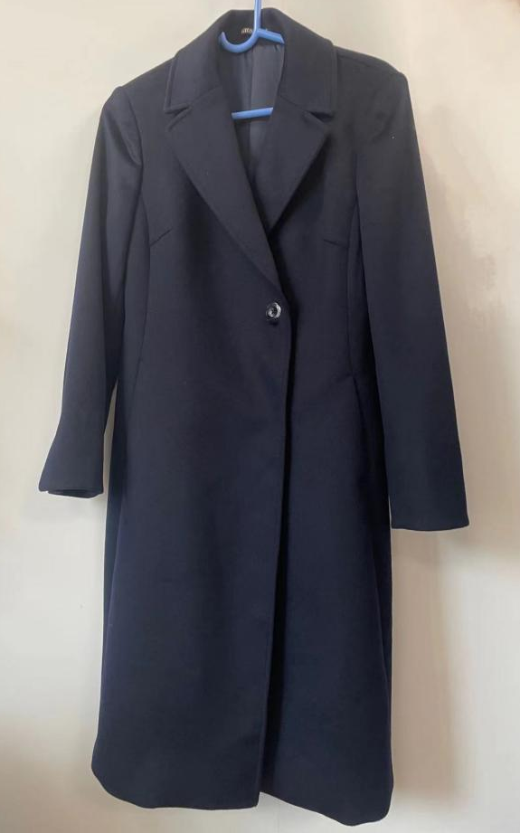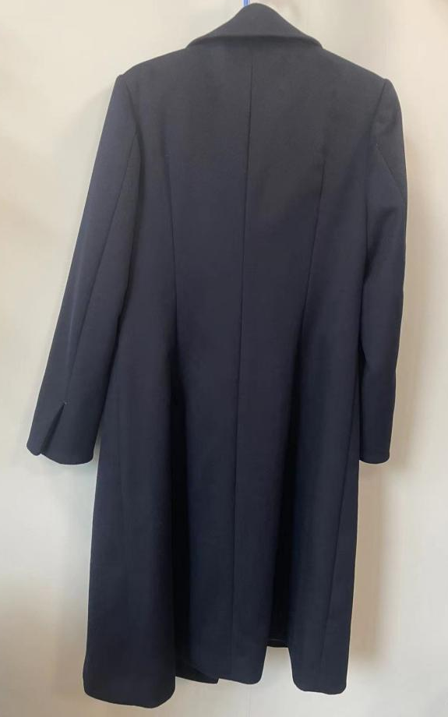
正面图 背面图
羊毛背心（女款如图，男款无撞色支边）：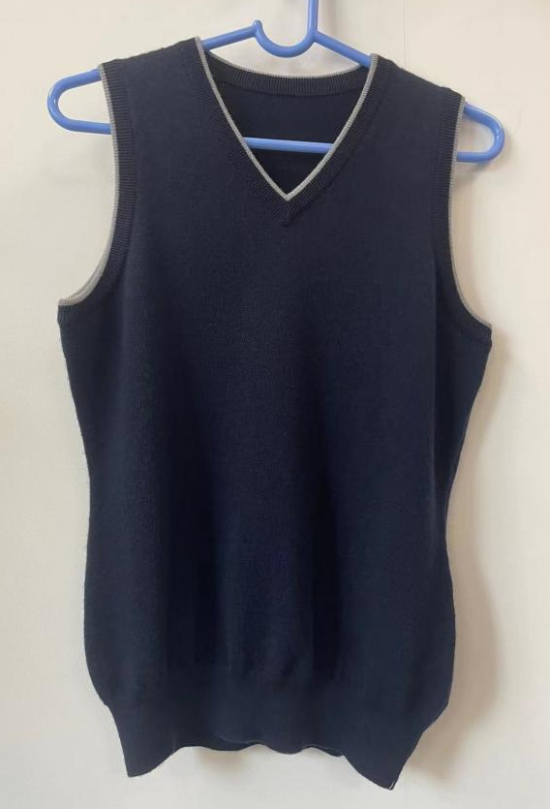 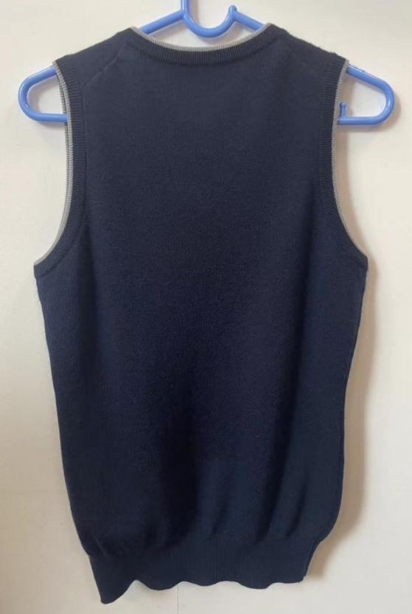

女衬衫（图片以短袖为例）：
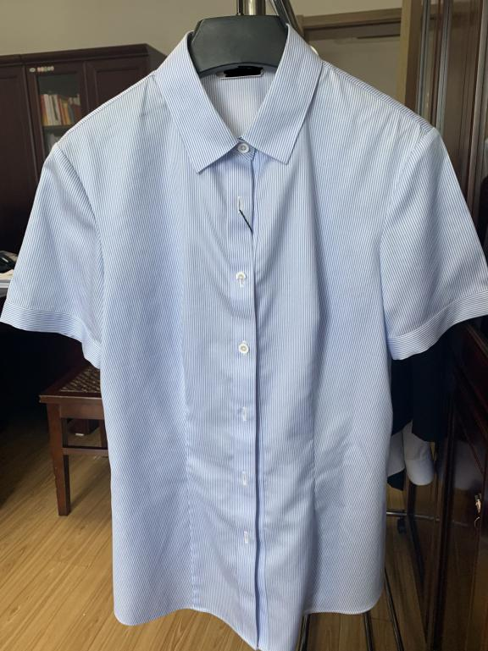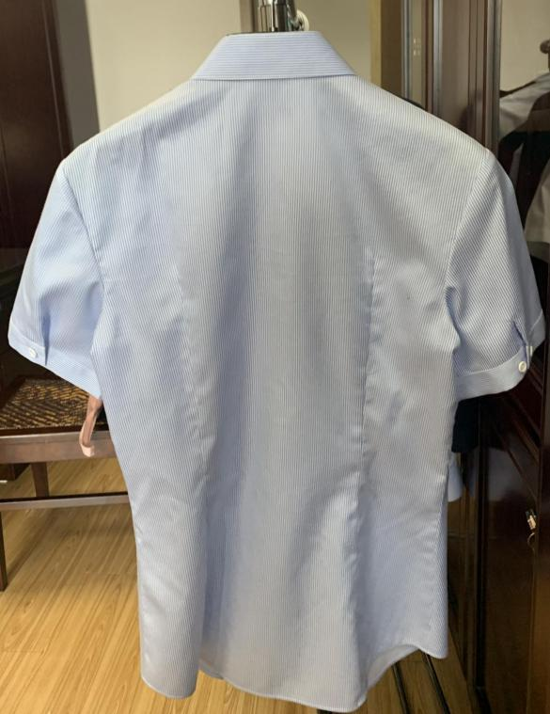
正面图 背面图
女裤：
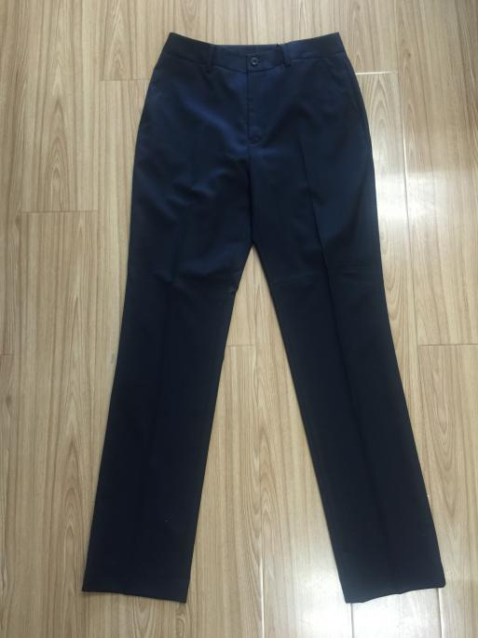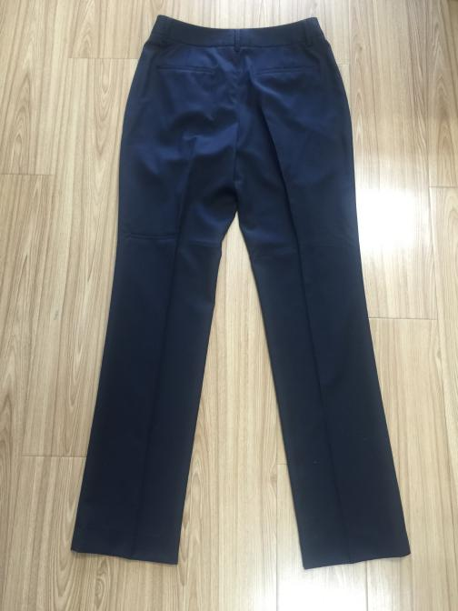
正面图 背面图

女裙：
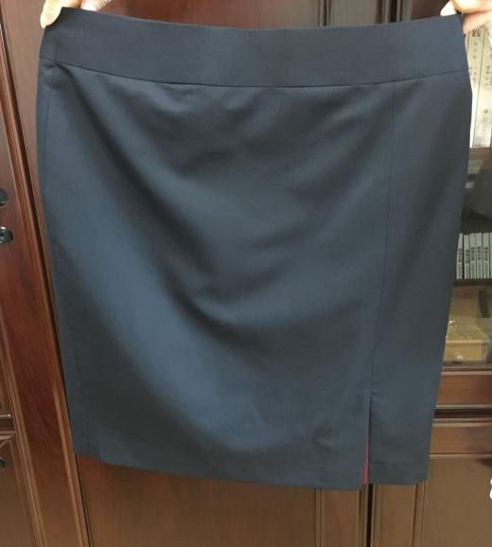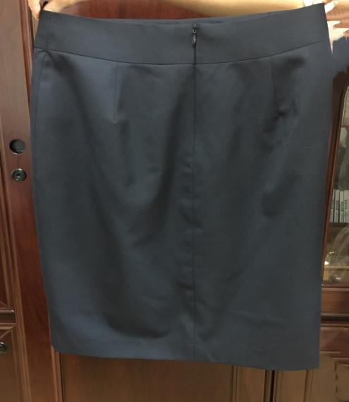
正面图 背面图
领花：
成品图 花色图

男大衣：
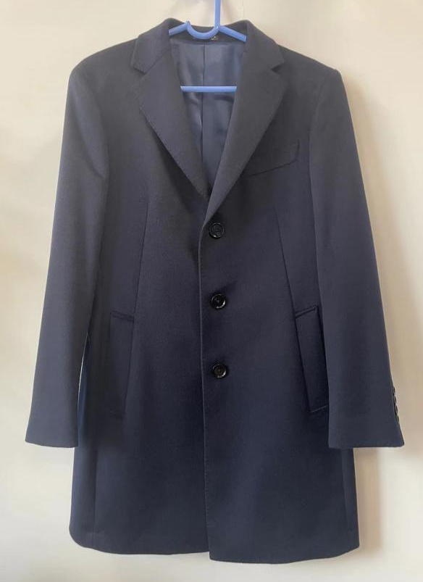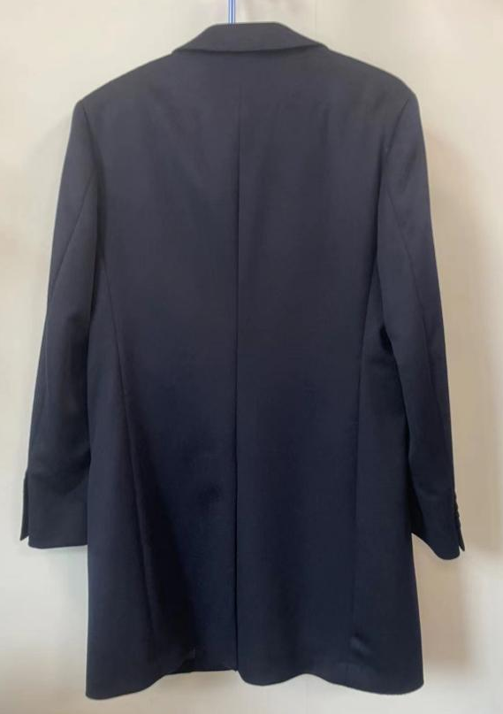
正面图 背面图
男衬衫（图片以短袖为例）：
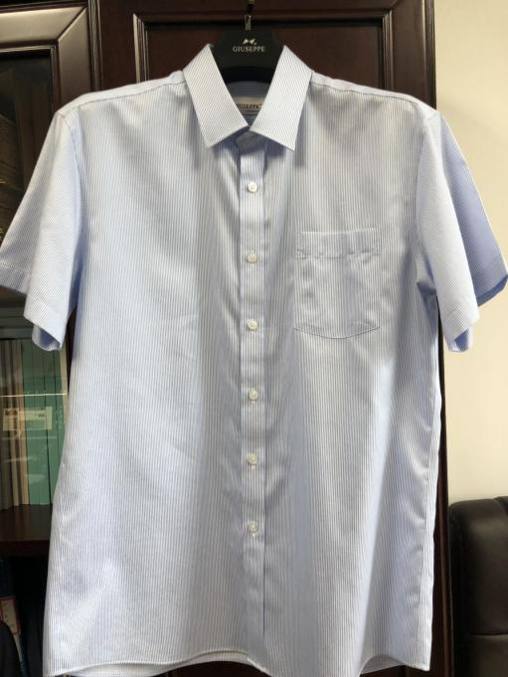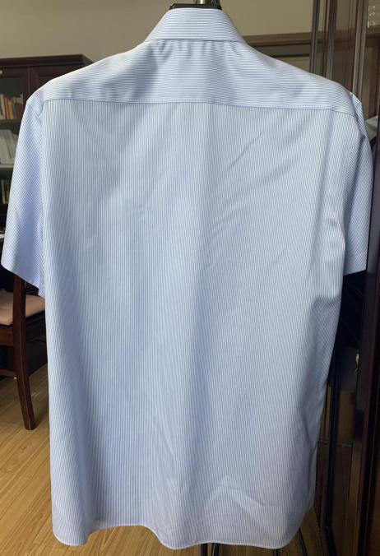
正面图 背面图

男裤：

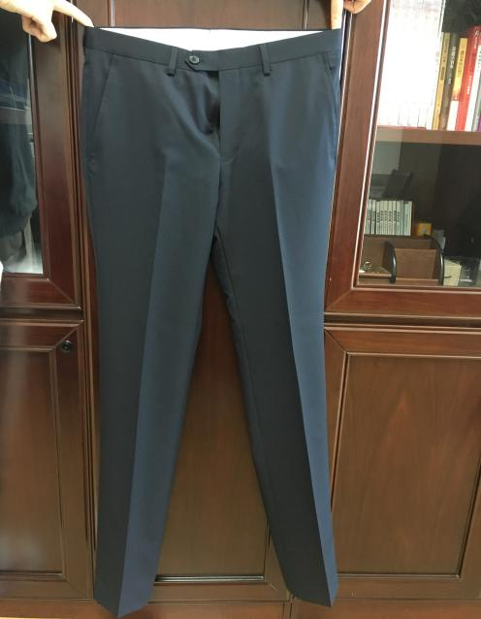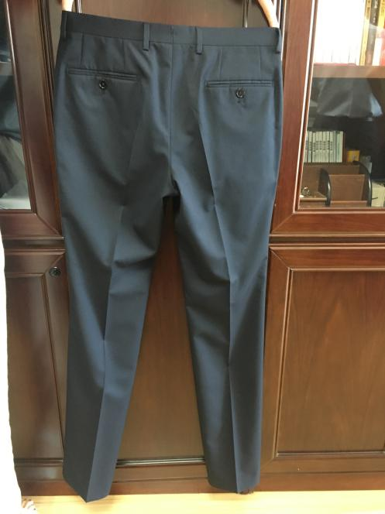
正面图 背面图
领带：

三、商务需求

1、质保期：一年。质保期从验收合格交付使用之日起算。

2、交货时间及地点：同前面“招标项目一览表”内所填的相关内容。
3、付款条件：合同签订之日起5个工作日内采购人按中标价的40%完成预付款支付，货到验收合格后，在中标人票证齐全，符合采购人付款流程的前提下，按合同总价款减去预付款金额，采购人在10个工作日内支付剩余的合同款。（单价合同，以每批订单的实际数量为结算依据。）
4、履约保证金：中标后签订合同前5个工作日内，中标人需支付合同金额的1%作为履约保证金，履约保证金在质保期（验收无误起算1年）满后15个工作日内退还。

第四章 评标
一、评标原则
（一）评标活动遵循公平、公正、科学和择优的原则，以招标文件和投标文件为评标的基本依据，并按照招标文件规定的评标方法和评标标准进行评标。
（二）任何单位和个人不得干扰、影响评标的正常进行；评标委员会及有关工作人员应不带任何倾向性和启发性，不得向外界透露任何与评标有关的内容，不得私下与投标人接触。
二、评标方法
综合评分法，是指投标文件满足招标文件全部实质性要求，且按照评审因素的量化指标评审得分最高的投标人为中标候选人的评标方法。
三、评标委员会
（一）本项目评标委员会由采购人代表和评审专家组成。
（二）评标委员会成员与参与投标的供应商有下列情形之一的，应当回避：
1.参加采购活动前3年内与供应商存在劳动关系；
2.参加采购活动前3年内担任供应商的董事、监事；
3.参加采购活动前3年内是供应商的控股股东或者实际控制人；
4.与供应商的法定代表人或者负责人有夫妻、直系血亲、三代以内旁系血亲或者近姻亲关系；
5.与供应商有其他可能影响政府采购活动公平、公正进行的关系；
6.法律法规规定的其他情形。
（三）评标委员会负责具体评标事务，并独立履行下列职责：
1.审查、评价投标文件是否符合招标文件的商务、技术等实质性要求；
2.要求投标人对投标文件有关事项作出澄清或者说明；
3.对投标文件进行比较和评价；
4.确定中标候选人名单，以及根据采购人委托直接确定中标人；
5.向采购人、采购组织机构或者有关部门报告评标中发现的违法行为；
6.法律法规规定的其他职责。
四、无效标情形
（一）在资格证明文件或商务与技术文件中出现投标报价的，或者报价文件中报价的货物跟商务与技术文件中的投标货物出现重大偏差的；
（二）不具备招标文件中规定的资格要求的；
（三）投标文件含有采购人不能接受的附加条件的；
（四）评标委员会认为投标人的报价明显低于其他通过符合性审查投标人的报价，有可能影响产品质量或者不能诚信履约的，投标人在限定的时间内不能证明其报价合理性的，评标委员会应当将其作为无效投标处理；
（五）报价超过招标文件中规定的预算金额/最高限价或未填写投标报价的；
（六）主要性能参数指标负偏离8 项（含）以上的；
（七）投标参数未如实填写，完全复制粘贴招标参数的；
（八）投标文件存在虚假材料的；
（九）有中华人民共和国财政部令第87号《政府采购货物和服务招标投标管理办法》第三十七条情形之一的，视为投标人串通投标，其投标无效，并移送采购监管部门：
1.不同投标人的投标文件由同一单位或者个人编制；
2.不同投标人委托同一单位或者个人办理投标事宜；
3.不同投标人的投标文件载明的项目管理成员或者联系人员为同一人；
4.不同投标人的投标文件异常一致或者投标报价呈规律性差异；
5.不同投标人的投标文件相互混装。
（十）实质性要求（招标文件中打“▲”内容）不响应的；
（十一）商务条款不响应的；
（十二）投标文件有效期不足的；
（十三）逾期或未按要求提交投标文件的；
（十四）其他不符合法律法规相关规定的。
五、废标情形
（一）出现影响采购公正的违法、违规行为的；
（二）评标委员会发现招标文件存在歧义、重大缺陷导致评标工作无法进行，或者招标文件内容违反国家有关强制性规定的；
（三）因重大变故，采购任务取消的；
（四）法律、法规和招标文件规定的其他导致评标结果无效的。
六、评标过程的监控
本项目评标过程实行全程录音、录像监控，政府采购监管部门视情进行现场监督，投标人在评标过程中所进行的试图影响评标结果的不公正活动，可能导致其投标被拒绝。
七、政府采购政策落实
（一）政府采购政策
1.关于小型、微型企业（简称小微企业）投标：小微企业投标是指符合《中小企业划型标准规定》的投标人，通过投标提供本企业制造的货物、承担的工程或者服务，或者提供其他小微企业制造的货物。本项所指货物不包括使用大、中型企业注册商标的货物。小微企业投标应提供《中小企业声明函》（见附件18），投标人未提供以上资料或者经评标委员会核查不符的，将不能享受相应的小微企业优惠政策。
2.监狱企业参加政府采购活动时，应当提供由省级以上监狱管理局、戒毒管理局（含新疆生产建设兵团）出具的属于监狱企业的证明文件，视同小型、微型企业，享受小微企业政府采购优惠政策。
3.残疾人福利性单位在参加政府采购活动时，应提供《残疾人福利性单位声明函》（见附件18），视同小型、微型企业，享受小微企业政府采购优惠政策。
4.投标产品中有符合最新一期行政主管部门公布的“节能产品政府采购品目清单”、“环境标志产品政府采购品目清单”标准的节能环保产品，应提供所投产品由国家确定的认证机关出具的节能产品、环保产品有效认证证书。【特别提示：节能和环境标志产品最新一期政府采购品目清单，可在“中国政府采购网”中查看】
5.对于已列入品目清单的产品类别，采购人可在采购需求中提出更高的节约资源和保护环境要求，对符合条件的获证产品给予优先待遇。对于未列入品目清单的产品类别，鼓励采购人综合考虑节能、节水、环保、循环、低碳、再生、有机等因素，参考相关国家标准、行业标准或团体标准，在采购需求中提出相关绿色采购要求，促进绿色产品推广应用。
（二）政府采购政策优惠措施
经主管预算单位统筹后未预留份额专门面向中小企业采购的采购项目，以及预留份额项目中的非预留部分：对小微企业报价给予6%-10%的扣除，用扣除后的价格计算评标基准价和投标报价。联合体各方均为小微企业的，联合体视同为小微企业，对报价给予6%-10%的扣除；联合协议或者分包意向协议约定小微企业的合同份额占到合同总金额30%以上的，对报价给予2%-3%的价格扣除，用扣除后的价格计算评标基准价和响应报价。同一投标人（包括联合体），小微企业、监狱企业、残疾人福利性单位价格扣除优惠只享受一次，不得重复享受。
八、评标程序
（一）资格性审查
投标文件解密后，采购人或采购组织机构依法对投标人的资格进行审查，对审查发现无效的进行必要的询问，在政采云平台公布无效投标的投标人名单、投标无效的原因。
具有独立承担民事责任的能力 | 在中华人民共和国境内注册的法人或其他组织或自然人，投标时提交有效的营业执照（或事业法人登记证或身份证等相关证明）扫描件（以联合体形式投标时，联合体各方均须满足该条款），法定代表人委托办理招标事宜的请提交授权委托书（根据附件3《授权委托书》填报）。
具有良好的商业信誉和健全的财务会计制度 | 提供上一年度财务状况报告或基本开户行出具的资信证明（以联合体形式投标时，联合体各方均须满足该条款）。
履行合同所必需的设备和专业技术能力 | 按投标文件格式填报设备及专业技术能力情况（根据附件5《投标人基本情况表》和附件6《项目实施人员一览表》填报）。
有依法缴纳税收和社会保障资金的良好记录 | 提供没有税收缴纳、社会保障等方面的失信记录的承诺函（以联合体形式投标时，联合体各方均须满足该条款）。
参加采购活动前3年内，在经营活动中没有重大违法记录 | 参加本次采购活动前3年内，在经营活动中没有重大违法记录（根据附件2《投标声明书》）。
本项目的特定资格要求 | - 提供营业执照（原件扫描件上传）。  2、提供ISO9000质量体系认证（或以上）证书（原件扫描件上传）。
信用记录 | 1.截止时点：开标后评标前。  2.信用信息查询记录和证据留存的具体方式：由采购组织机构在规定查询时间内打印信用信息查询记录并归入项目档案。  3.使用规则：投标人未被列入“信用中国”失信被执行人或重大税收违法案件当事人名单；未处于“中国政府采购网”政府采购严重违法失信行为信息记录中的禁止参加政府采购活动期间（以联合体形式投标时，联合体各方均须满足该条款）。
必须符合法律、行政法规规定的其他条件 | 1.单位负责人为同一人或者存在直接控股、管理关系的不同供应商，不得同时参加本项目投标。  2.为本项目提供整体设计、规范编制或者项目管理、监理、检测等服务的供应商，不得再参与本项目投标。  3.投标（报价）文件相关承诺要求内容（以联合体形式投标时，联合体各方均须满足该条款）。
联合体投标 | 本项目不接受/接受联合体投标（以联合体形式投标时，提交《联合体共同投标协议书》原件扫描件）。
落实政府采购政策需满足的资格要求 | 根据实际情形设置。
（二）符合性审查
评标委员会应当对符合资格的投标人的投标文件进行符合性审查，以确定其是否满足招标文件的实质性要求，对审查发现无效的进行必要的询问，在政采云平台公布无效投标的投标人名单、投标无效的原因。
“▲”实质性条款 | “▲”实质性条款必须满足招标文件要求。
串通投标 | 未出现财政部87号令《政府采购货物和服务招标投标管理办法》第三十七条规定的串通投标情形。
附加条件 | 投标文件未含有采购人不可接受的附加条件。
（三）商务技术及价格评审
1 标段项目评标方法为综合评分法，总计100分，评标按以下标准及要求进行：
评分  项目 | 评分内容及分值 | 分值
技术  性能  59 | 根据样衣版型、服装面料及用材、色泽、纹路、手感等，参考样品和投标文件，综合评分：  ①版型新颖，面料密实、成套美观的给15-10.1分；  ②版型普通，面料欠密实、成套常规给10-5.1分；  ③版型刻板，面料稀疏、成套不适，给5-0分。 | 15
 | 根据样品所体现的工艺水平情况(参考样品和投标文件）评分：工艺水平情况包括但不限于样衣前后衣片、左右袖子  ①工艺水平情况平衡帖服、对称圆顺，，给9-6.1分；  ②工艺水平情况欠平衡帖服、欠对称圆顺，，给6-3.1分；  ③工艺水平情况不平衡帖服、不对称圆顺，给3-0分。 | 9
 | 根据衣领、口袋、其它拼缝线等情况，综合评分：  ①衣领、口袋、其它拼缝线平服、对称，给9-6.1分；  ②衣领、口袋、其它拼缝线欠平服、欠对称，给6-3.1分；  ③衣领、口袋、其它拼缝线不平服、不对称给3-0分。 | 9
 | 根据样衣线迹密度，平整等情况，综合评分：  ①线迹密度整齐均匀、线迹清晰饱满给6-4.1分；  ②线迹密度欠整齐均匀、线迹欠清晰饱满给分给4-2.1分；  ③线迹密度参差不齐、线迹凹凸不平给2-0分。 | 6
 | 根据项目组织计划（采购计划、生产安排、加工工艺）：制定合理的技术方案、生产方案能按照项目分解节点（工作时间进度表）。根据供应商提供方案定位的准确性和针对性，科学性、合理性、完整性等，综合评分：  ①方案详实、内容新颖、操作性强的给5-3.1分；  ②方案合理、内容完整、可操作的给3-1.1分；  ③方案粗糙、内容缺漏、操作性差的给1-0分。 | 5
 | 根据供货计划（组织验收、合理配送）制定交货服务方案，根据货物交付时间节点，落实送货安装时间和人员安排，确保按期交付。（包括供货清单、验货、检测等内容），根据供应商提供方案定位的准确性和针对性，科学性、合理性、完整性等，综合评分：  ①方案详实、内容新颖、操作性强的给5-3.1分；  ②方案合理、内容完整、可操作的给3-1.1分；  ③方案粗糙、内容缺漏、操作性差的给1-0分。 | 5
 | 投标人具备的与本次采购产品相关的必要生产和检测设备情况（品牌、产地、规格、用途的详细说明）；设备情况要求提供设备照片、进货发票原件扫描件或相关证明，并制作在投标技术文件中。  ①设备先进、使用性能佳、完全满足本次采购服务需求的给5-3.1分；  ②设备齐全、使用性能一般、基本满足本次采购服务需求的给3-1.1分；  ③设备简陋、使用性能差、不能基本满足本次采购服务需求的给1-0分。 | 5
 | 技术团队履历及能力说明，须提供项目负责人、专业技术人员的职称证书、资历证明资料，提供技术岗位人员在投标单位近6个月社保缴纳证明（截止开标之日起）  ①技术岗位职称、工作经验丰富，优于本次采购服务需求的给5-3.1分；  ②技术岗位职称、工作经验欠佳，基本满足本次采购服务需求的给3-1.1分；  ③技术岗位职称、工作经验不足，不能基本满足本次采购服务需求的给 1-0分。 | 5
实力信誉及业绩6 | 有效期内的ISO14001环境管理体系认证证书得1.5分，有效期内的ISO45001职业健康安全管理体系认证证书(或GB/T28001职业健康安全管理体系认证证书)得1.5分。（须提供原件扫描件，否则不得分）。 | 3
 | 自2019年7月以来（以合同签订时间为准），投标人承担类似项目实施的经验情况。依照投标人提供的合同案例及发票证明的，每个项目都需提供合同扫描件、发票原件扫描件，每提供一个项目得1分，最高得3分。 | 3
售后  服务  等内容  5 | 在满足招标文件要求的免费服务期满后，承诺免费增加1年，得1分，最多 2分。注：增加的质保期不足一年部分不得分。 | 2
 | 提供详细完整的“三包”措施，及售后服务方案（定期回访、保养等）、服务优惠承诺综合评分：  ①方案详实、内容新颖、操作性强的给3-2.1分；  ②方案合理、内容完整、可操作的给2-1.1分；  ③方案粗糙、内容缺漏、操作性差的给1-0分。 | 3
价格  30分 | 取投标合格供应商的投标最终报价最低价为基准价。基准价为 30分。投标报价得分＝（评标基准价/最终投标报价）× 30%×100（小数点后保留2位小数）。（注：对于符合政府采购政策及优惠的企业产品给予10%的价格扣除，具体执行依据见本章第二点的第四条“政府采购政策及优惠”内的规定）。 | 30
注：1）合同、证书、报告及其他相关证明材料，将原件扫描上传至电子投标文件，并加盖电子印章。（中标后签订合同前，中标人须提供原件给采购人核查。）
▲2）投标时递交的样品及面料小样，密封包装，包装（内或外）封口应由投标授权人用记号笔签字，并加盖单位公章，外包装上需写明编号、项目名称、标段号及投标公司全称。
▲3）样品不得体现或影射投标人的信息，否则按无效标处理。如未按以上要求提供的投标视为无效标，与采购需求实质偏离较大的，经评标委员会确认，同样视为无效标处理。
4）评标时，对提交样品及小样的供应商，由采购监管处人员随机抽取并编号，专家评审小组按编号评分。

2.评审要求
（1）评标委员会应当按照招标文件中规定的评标方法和标准，对符合性审查合格的投标文件的商务部分和技术部分进行综合比较与评价，其中客观评分项的分值应当一致。
（2）对于投标文件报价出现前后不一致的，除招标文件另有规定外，按照下列规定修正：
①“政采云平台”上开启的投标报价与电子投标文件中开标一览表（报价表）内容不一致的，以电子投标文件中开标一览表（报价表）为准；
②投标文件中开标一览表（报价表）内容与投标文件中相应内容不一致的，以开标一览表（报价表）为准；
③大写金额和小写金额不一致的，以大写金额为准；
④单价金额小数点或者百分比有明显错位的，以开标一览表的总价为准，并修改单价；
⑤总价金额与按单价汇总金额不一致的，以单价金额计算结果为准。
同时出现两种以上不一致的，按照前款规定的顺序修正。修正应当采用询标的形式，并加盖公章。
（3）对于投标文件中含义不明确、同类问题表述不一致或者有明显文字和计算错误的内容，评标委员会应当要求投标人作出必要的澄清、说明或者补正。
（4）投标人的澄清、说明或者补正采用书面形式，并加盖公章或者由法定代表人或授权代表签字，且不得超出投标文件的范围或者改变投标文件的实质性内容。
（四）结果汇总及排序
评标委员会各成员应当独立对每个投标人的投标文件进行评价，并汇总每个投标人的得分。
1.评标结果按评审后综合得分由高到低顺序排列。得分相同的，按投标报价由低到高顺序排列。得分且投标报价相同的并列。投标文件满足招标文件全部实质性要求，且按照评审因素的量化指标评审得分最高的投标人为排名第一的中标候选人。
2.提供相同品牌产品的，参照《政府采购货物和服务招标投标管理办法》（第87号令）第三十一条有关规定执行。
（五）评标报告撰写
评标委员会根据全体评标成员签字的原始评标记录和评标结果编写评标报告。

第五章 拟签订的合同文本
以下为成交后签订本项目合同的通用条款，中标人不得提出实质性的修改，关于专用条款将由采购人与中标人结合本项目具体情况协商后签订。
项目名称： 项目编号：
甲方：（采购单位） 所在地：
乙方：（中标人） 所在地：
甲、乙双方根据××（采购组织机构名称）关于××单位××项目公开招标的结果，签署本合同。
一、合同文件
（一）合同条款
（二）中标通知书
（三）更正补充文件
（四）招标文件
（五）中标人投标文件
（六）其他
上述所指合同文件应认为是互相补充和解释的，但是有模棱两可或互相矛盾之处，以其所列内容顺序为准。
二、货物内容
（一）货物名称：
（二）型号规格：
（三）技术参数：
（四）数量（单位）：
三、合同金额
本合同金额为（大写）：____________________元（￥__________元）人民币。
四、技术资料
（一）乙方应按招标文件规定的时间向甲方提供使用货物的有关技术资料。
（二）没有甲方事先书面同意，乙方不得将由甲方提供的有关合同或任何合同条文、规格、计划、图纸、样品或资料提供给与履行本合同无关的任何其他人。即使向履行本合同有关的人员提供，也应注意保密并限于履行合同的必需范围。
五、知识产权
（一）乙方应保证所提供的货物或其任何一部分均不会侵犯任何第三方的知识产权。
（二）若侵犯，由乙方赔偿甲方因此遭受的损失（包括但不限于应对及追偿过程中所支付的律师费、差旅费、诉讼费、保全费、鉴定费、评估费等）。
六、产权担保
乙方保证所交付的货物的所有权完全属于乙方且无任何抵押、查封等产权瑕疵。
七、履约保证金
本项目履约保证金为合同金额的 %。[合同签订前交至采购人处，质保期满 年后无息退还]
八、转包或分包
（一）本合同范围的货物，应由乙方直接供应，不得转让他人供应。
（二）除非得到甲方的书面同意，乙方不得将本合同范围的货物全部或部分分包给他人供应。
（三）如有转让和未经甲方同意的分包行为，甲方有权解除合同，没收履约保证金并追究乙方的违约责任。
九、质保期
质保期___年。（自交货验收合格之日起计）
十、交货期、交货方式及交货地点
（一）交货期：
（二）交货方式：
（三）交货地点：
十一、货款支付
（一）付款方式：
（二）当采购数量与实际使用数量不一致时，由采购单位向同级财政部门申请并经批准后，可以由乙方根据实际使用量供货，合同的最终结算金额按实际使用量乘以成交单价进行计算。
十二、税费
本合同执行中相关的一切税费均由乙方负担。
十三、质量保证及售后服务
（一）乙方应按招标文件规定的货物性能、技术要求、质量标准向甲方提供未经使用的全新产品。
（二）乙方提供的货物在质保期内因货物本身的质量问题发生故障，乙方应负责免费更换。对达不到技术要求者，根据实际情况，经双方协商，可按以下办法处理：
1.更换：由乙方承担所发生的全部费用。
2.贬值处理：由甲乙双方合议定价。
3.退货处理：乙方应退还甲方支付的合同款，同时应承担该货物的直接费用（运输、保险、检验、货款利息及银行手续费等）。
（三）如在使用过程中发生质量问题，乙方在接到甲方通知后在 小时内到达甲方现场。
（四）在质保期内，乙方应对货物出现的质量及安全问题负责处理解决并承担一切费用。
（五）上述的货物免费保修期为 年，因人为因素出现的故障不在免费保修范围内。超过保修期的机器设备，终生维修，维修时只收部件成本费。
十四、调试和验收
（一）甲方对乙方提交的货物依据招标文件上的技术规格要求和国家有关质量标准进行现场初步验收，外观、说明书符合招标文件技术要求的，给予签收，初步验收不合格的不予签收。货到后，甲方需在 个工作日内验收。
（二）乙方交货前应对产品作出全面检查和对验收文件进行整理，并列出清单，作为甲方收货验收和使用的技术条件依据，检验的结果应随货物交甲方。
（三）甲方对乙方提供的货物在使用前进行调试时，乙方需负责安装并培训甲方的使用操作人员，并协助甲方一起调试，直到符合技术要求，甲方才做最终验收。
（四）对技术复杂的货物，甲方应请国家认可的专业检测机构参与初步验收及最终验收，并由其出具质量检测报告。
（五）验收时乙方必须在现场，验收完毕后作出验收结果报告；验收费用由甲方负责。
十五、货物包装、发运及运输
（一）乙方应在货物发运前对其进行满足运输距离、防潮、防震、防锈和防破损装卸等要求包装，以保证货物安全运达甲方指定地点。
（二）使用说明书、质量检验证明书、随配附件和工具以及清单一并附于货物内。
（三）乙方在货物发运手续办理完毕后 小时内或货到甲方 小时前通知甲方，以准备接货。
（四）货物在交付甲方前发生的风险均由乙方负责。
（五）货物在规定的交付期限内由乙方送达甲方指定的地点视为交付，乙方同时需通知甲方货物已送达。
（六）乙方运送的货物涉及商品包装和快递包装的，参考《商品包装政府采购需求标准（试行）》、《快递包装政府采购需求标准（试行）》（财办库［2020］123号）。
十六、违约责任
（一）甲方无正当理由拒收货物的，甲方向乙方偿付拒收货款总值的百分之五违约金。
（二）甲方无故逾期验收和办理货款支付手续的，甲方应按逾期付款总额每日万分之五向乙方支付违约金。
（三）乙方逾期交付货物的，乙方应按逾期交货总额每日千分之六向甲方支付违约金，由甲方从待付货款中扣除。逾期超过约定日期 个工作日不能交货的，甲方可解除本合同。乙方因逾期交货或因其他违约行为导致甲方解除合同的，乙方应向甲方支付合同总值5%的违约金，如造成甲方损失超过违约金的，超出部分由乙方继续承担赔偿责任。
（四）乙方所交的货物品种、型号、规格、技术参数、质量不符合合同规定及招标文件规定标准的，甲方有权拒收该货物，乙方愿意更换货物但逾期交货的，按乙方逾期交货处理。乙方拒绝更换货物的，甲方可单方面解除合同。
（五）若发生纠纷，由违约方赔偿守约方因纠纷所支付的费用（包括但不限于律师费、差旅费、诉讼费、保全费、鉴定费、评估费等）。
十七、不可抗力事件处理
（一）在合同有效期内，任何一方因不可抗力事件导致不能履行合同，则合同履行期可延长，其延长期与不可抗力影响期相同。
（二）不可抗力事件发生后，应立即通知对方，并寄送有关权威机构出具的证明。
（三）不可抗力事件延续120天以上，双方应通过友好协商，确定是否继续履行合同。
十八、解决争议的方法
如双方在履行合同时发生纠纷，应协商解决；协商不成时，可提请政府采购管理部门调解；调解不成的通过以下第（ ）方式解决：
（一）提交台州仲裁委员会仲裁。
（二）依法向人民法院提起诉讼。
十九、合同生效及其它
（一）合同经双方法定代表人或授权代表签字并加盖单位公章后生效。
（二）本合同未尽事宜，遵照《中华人民共和国民法典》有关条文执行。
（三）本合同一式两份，甲、乙双方各执一份。本项目未尽事宜以招标文件、投标文件及澄清文件等为准。

甲方（盖章） 乙方（盖章）
法定代表人： 法定代表人：
委托代理人： 委托代理人：
联系电话： 联系电话：
开户银行： 开户银行：
账号： 账号：
地址及邮编： 地址及邮编：

签订时间： 年 月 日

专用条款
（如果项目性质特殊，采购人认为需要制定专用条款的，须在提交项目采购需求时一并提供，但条款内容应合法、合理，并符合项目实际需求，且不得与通用条款冲突）

第六章 投标文件格式

项目名称
项目编号：（标项）

投
标
文
件
（资格证明文件）

投标人全称（公章）：
地 址：
时 间：

资格证明文件目录

- 投标声明书（附件1）
- 授权委托书（法定代表人办理投标事宜的，则无需提交）（附件2）
- 法人或者其他组织的营业执照等证明文件、自然人的身份证明
- 符合参与政府采购活动的资格条件并且没有税收缴纳、社会保障等方面的失信记录的承诺函
- 具备履行合同所必需的设备和专业技术能力的证明材料
- 本项目要求的特定资质证书

附件1
投标声明书
××（采购组织机构名称）：
（投标人名称）系中华人民共和国合法企业，经营地址。
我（ 姓名 ）系（ 投标人名称 ）的法定代表人，我公司自愿参加贵方组织的（招标项目名称）（编号为）的投标，为此，我公司就本次投标有关事项郑重声明如下：
- 我公司声明截止投标时间近三年以来：未被列入失信被执行人、重大税收违法案件当事人名单、政府采购严重违法失信行为记录名单，以及不存在其他不符合《中华人民共和国政府采购法》第二十二条规定的条件【说明：投标人在截止投标时间近三年以来，如有上述所列情形，但限制期届满的，可按实陈述，并提供相应证明文件】。
- 我公司在参与投标前已详细审查了招标文件和所有相关资料，我方完全知悉并认为此招标文件没有倾向性，也没有存在排斥潜在投标人的内容，我方对招标文件的所有内容没有任何异议，不申请澄清和质疑。
- 我公司不是采购人的附属机构；在获知本项目采购信息后，与采购人聘请的为此项目提供咨询服务的公司及其附属机构没有任何联系。
- 我公司保证，采购人在中华人民共和国境内使用我公司投标货物、资料、技术、服务或其任何一部分时，享有不受限制的无偿使用权，如有第三方向采购人提出侵犯其专利权、商标权或其它知识产权的主张，该责任由我方承担。我方的投标报价已包含所有应向所有权人支付的专利权、商标权或其它知识产权的一切相关费用。
- 我公司严格履行政府采购合同，不降低合同约定的产品质量和服务，不擅自变更、中止、终止合同，或拒绝履行合同义务。
- 以上事项如有虚假或隐瞒，我公司愿意承担一切后果，并不再寻求任何旨在减轻或免除法律责任的辩解。

投标人名称（公章）：
法定代表人或授权委托人签字：
日期：××年 ×× 月 ×× 日

附件2
授权委托书
××（集中采购机构/采购代理机构名称）：
（投标人全称） 法定代表人（或营业执照中单位负责人） （法定代表人或营业执照中单位负责人姓名） 授权 （全权代表姓名） 为全权代表，参加贵单位组织的 项目的采购活动，并代表我方全权办理针对上述项目的投标、开标、评标、签约等具体事务和签署相关文件。我方对全权代表的签字事项负全部责任。
在撤销授权的书面通知以前，本授权书一直有效。全权代表在授权委托书有效期内签署的所有文件不因授权的撤销而失效。
全权代表无转委托权，特此委托。

法定代表人签字或盖章：
投标人全称（公章）： 日期：

附：
法定代表身份证
法定代表人姓名：
传真：
电话：
详细通讯地址：
邮政编码：

全权代表身份证
全权代表姓名：
职务：
传真：
电话：
详细通讯地址：
邮政编码：

项目名称
项目编号：（标项）

投
标
文
件
（商务与技术文件）

投标人全称（公章）：
地 址：
时 间：

商务与技术文件目录
第一部分 技术方案描述部分
- 投标人情况介绍（附件3）
- 项目需求的理解与分析
- 项目组织实施方案（可视情选用附件4、附件5）
- 安装、调试及验收方案
第二部分 投标产品描述部分
- 投标产品描述及相关资料（可视情选用附件6）
- 技术需求响应表（附件7）
- 投标人需要说明的其他内容（包括可能影响投标人技术性能评分项的各类证明材料）
第三部分 商务及其他部分
- 证书一览表（附件8）
- 近三年来类似项目的成功案例（附件9）
- 售后服务描述及承诺（可视情选用附件10，附件11）
- 投标人需要说明的其他内容（包括可能影响投标人企业实力及信誉评分项以及售后服务评分项的各类证明材料）
- 主要货物用材响应表（类似家具类货物采用，附件12）

附件3
投标人基本情况表
企业名称 |  |  |  |  |  |  | 法人代表
地址 |  |  |  |  |  |  | 企业性质
股东姓名 |  | 股权结构（%） |  |  |  |  | 股东关系
联系人姓名 |  | 固定电话 |  |  |  |  | 传真
 |  | 手机
1.  企  业  概  况 | 职工人数 |  |  | 具备大专以上学历人数 |  |  | 国家授予技术职称人数
 | 占地面积 |  |  | 建筑  面积 | 平方米  □自有  □租赁 |  | 生产经营场所及场所的设施与设备
 | 注册资金 |  |  | 注册发证机关 |  |  |  |  |  | 公司成立时间
 | 核准经营范围
 | 发展历程及主要荣誉：
2．  企业有关资质获证情况 | 产品生产许可证情况（对需获得生产许可证的产品要填写此栏） |  | 产品名称 |  |  | 发证机关 |  | 编号 | 发证时间 |  | 期限
 | 企业通过质量体系、环保体系、计量等认证情况
 | 企业获得专利情况
要求：
1.姓名栏必须将所有股东都统计在内，若非股份公司此行（第三行）无需填写。

投标人名称（公章）：

投标人代表签字：

职 务：

日 期：：

附件4
项目实施人员一览表
（主要从业人员及其技术资格）
序号 | 姓名 | 职务 | 职责 | 专业技术资格 | 证书编号 | 参加本单位工作时间 | 劳动合同编号
要求：
1.在填写时，如本表格不适合投标单位的实际情况，可根据本表格式自行划表填写。
2.附人员证书。
3.出具上述人员在本单位服务的外部证明，如：投标截止日之前六个月以内的代缴个税税单、参加社会保险的《投保单》或《社会保险参保人员证明》等。

投标人名称（公章）：

投标人代表签字：

职 务：

日 期：

附件5
项目负责人资格情况表
姓名 |  | 近年来主要工作业绩
性别 |  | 注：业绩证明应提供旁证材料  （供货合同或中标通知书）。
年龄
职称
毕业时间
学校专业
联系电话
最近一年工作状况
拟在本项目中担任主要工作

投标人名称（公章）：

投标人代表签字：

职 务：

日 期：
附件6
供货清单
序号 | 名称 | 品牌 | 规格型号 | 产地 | 数量
要求：
- 本表中的名称、数量应与报价明细表中相对应的报价名称、数量一致。
- 不含报价。

投标人名称（公章）：

投标人代表签字：

职 务：

日 期：

附件7
技术需求响应表
序号 | 名称 | 规格型号 | 招标参数 | 投标参数 | 偏离说明 | 备注
要求：
1.本表的名称须与《报价明细表》一致。
2.本表参照本招标文件第二部分“招标需求”内第二条“具体技术需求”填制，投标人应根据投标设备的性能指标、服务指标，对照招标文件要求在“偏离情况”栏注明“正偏离”、“负偏离”或“无偏离”。
3.对于投标产品的技术偏离情况需严格按照招标文件的技术要求一一比对给出，未达到技术要求中规定的数值应以负偏离标注。若因技术实现方式等其他问题而导致的理解不同未标注负偏离的，需在备注中具体说明；若未按要求标注负偏离又未予以说明的，评标委员会将视偏离程度给予扣分或认定为虚假应标。

投标人名称（公章）：

投标人代表签字：

职 务：

日 期：
附件8
证书一览表
证书名称 | 发证单位 | 证书等级 | 证书有效期
要求：
1.填写投标人获得资质、认证或企业信誉证书。
2.附所列证书或其他证明材料。

投标人名称（公章）：

投标人代表签字：

职 务：

日 期：

附件9
投标人类似项目实施情况一览表
序号 | 项目名称 | 项目地址 | 合同总价 | 实施时间 | 项目质量 | 项目单位名称及其联系人电话
1
2
3
…
要求：
1.业绩证明应提供证明材料（合同可只提供首页、含金额页、盖章页并加盖公章）。
2.投标人可按此表格式复制。

投标人名称（公章）：

投标人代表签字：

职 务：

日 期：

附件10
商务需求响应表
序号 | 内容 | 招标需求 | 是否响应 | 投标人的承诺或说明
 | 售后服务保障要求
 | 备品备件及耗材等要求
 | 质保期
交货和服务
时间及地点
 | 付款条件
 | ……

投标人名称（公章）：

投标人代表签字：

职 务：

日 期：

附件11
售后服务情况表
序号 | 项目 | 投标人情况 | 备注
1 | 保修期内售后服务情况(服务方式、服务网点、售后服务的内容和措施等等，可用附页和宣传材料) | 生产厂商售后服务情况：
 |  | 投标人售后服务情况：
2 | 保修期后售后服务
3 | 培训方案（可用附页）
…… | ……

投标人名称（公章）：

投标人代表签字：

职 务：

日 期：

附件12
主要货物用材响应表(类似家具类货物采用)
序号 | 货物名称 | 产品配置 | 产品主要用材
 |  |  | 材料规格及参数 | 品牌  商标 | 生产厂家 | 符合标准 | 性能说明 | 备注
要求：
1.请列出以上产品的各项主要用材、辅料、油漆、五金件等。
2.本表所列产品主要用材均为采购人抽样送检的范围。

投标人名称（公章）：

投标人代表签字：

职 务：

日 期：

项目名称
项目编号：（标项）

报
价
文
件

投标人全称（公章）：
地 址：
时 间：

报价文件目录

- 开标一览表（附件13）
- 报价明细表（附件14）
- 中小企业声明函、残疾人福利性单位声明函（附件15）
- 针对报价投标人认为其他需要说明的

附件13
开标一览表 (第一标)
项目编号：
项目名称： [货币单位：人民币元]
类别 | 数量及单位 | A、B套系平均报价（元/组） | 合计（元）
工作服  （含男、女） | 224 套

合计人民币：大写： 小写：

填报要求：
1.投标总报价是包括货款、标准附件、备品备件、专用工具、包装、运输、装卸、保险、税金、货到就位以及安装、调试、培训、保修、合同包含的所有风险责任等各项费用及不可预见费等所需的全部费用。
2.报价一经涂改，应在涂改处加盖单位电子印章，或者由法定代表人或全权代表签字或盖章，否则其投标作无效标处理。

投标人名称（电子印章）：

投标人代表签字或盖章：

职 务：

日 期：

附件14
报价明细表
项目编号：
项目名称： [货币单位：人民币元]

明细清单填写说明：男女装按组进行明细报价，为便于计算男装与女装每组价格应一致，男女总组数按 224套计算。实际报单样价格，A、B套系分别报价，按A、B套系平均价* 224套计算总价。
类别 | 序号 | 制作要求  （材料颜色款式制作） | 单价（元/件或条） |  | A、B套系金额(元/组） |  | A、B套系平均报价(元/组）
A | 大衣1件
 | 长袖衬衣1件
 | 领花/领带1条
B | 羊毛背心1件
 | 衬衣（1件长袖+1件短袖）2件
 | 裤或裙2条（先默认裤）
 | 领花/领带1条

合计人民币（ 组×A、B套系平均报价）：大写：

小写：
要求：
1.本表为《开标一览表》的报价明细表，如有缺项、漏项，视为投标报价中已包含相关费用，采购人无需另外支付任何费用。
2.“报价明细表”中的报价合计应与“开标一览表”中的投标总报价相一致，不一致时，以开标一览表为准。
3.投标报价明细表所填内容按招标文件采购设备清单要求为准。如有漏报的，视同已包含在投标总价内或已作优惠处理。有重大缺项的将作无效标处理。
▲4. 本表中的型号规格必须明确，招标文件中明确要求定制的除外。

投标人名称（公章）：

投标人代表签字：

职 务：

日 期：
附件15
中小企业声明函（货物）

本公司（联合体）郑重声明，根据《政府采购促进中小企业发展管理办法》（财库〔2020〕46号）的规定，本公司（联合体）参加（单位名称）的（项目名称）采购活动，提供的货物全部由符合政策要求的中小企业制造。相关企业（含联合体中的中小企业、签订分包意向协议的中小企业）的具体情况如下：
1. （标的名称） ，属于（招标文件中明确的所属行业）行业；制造商为（企业名称），从业人员 人，营业收入为 万元，资产总额为 万元^{①}，属于（中型企业、小型企业、微型企业）；
2. （标的名称） ，属于（招标文件中明确的所属行业）行业；制造商为（企业名称），从业人员 人，营业收入为 万元，资产总额为 万元，属于（中型企业、小型企业、微型企业）；
……
以上企业，不属于大企业的分支机构，不存在控股股东为大企业的情形，也不存在与大企业的负责人为同一人的情形。
本企业对上述声明内容的真实性负责。如有虚假，将依法承担相应责任。

企业名称（盖章）：
日 期：

①从业人员、营业收入、资产总额填报上一年度数据，无上一年度数据的新成立企业可不填报。
②本声明函将随中标结果公开，接受社会监督。

残疾人福利性单位声明函
本单位郑重声明，根据《财政部 民政部 中国残疾人联合会关于促进残疾人就业政府采购政策的通知》（财库〔2017〕 141号）的规定，本单位为符合条件的残疾人福利性单位，且本单位参加 政府采购中心 单位的 项目采购活动提供本单位制造的货物（由本单位承担工程/提供服务），或者提供其他残疾人福利性单位制造的货物（不包括使用非残疾人福利性单位注册商标的货物）。
本单位对上述声明的真实性负责。如有虚假，将依法承担相应责任。

单位名称（盖章）：
日 期 ：

